
Religión Terceros Básicos.
Semana del 27 de julio.

Mes de la Providencia.
- El 17 de junio de 2020 celebramos los 167 años de la llegada de la Congregación de las Hermanas de la Providencia a Chile.

- La Sierva de Dios Bernarda Morín, llega por obra de la Providencia al Puerto de Valparaíso junto a 4 hermanas el 17 de junio de 1853, luego de no poder establecer una comunidad en Oregón, Estados Unidos. A petición de las autoridades de la Iglesia, las religiosas deciden quedarse en nuestro país.

- Las Hermanas de la Providencia, durante 167 Años, han servido en nuestro País en diversas labores, destacándose entre ellas la atención a niñas y ancianas más desvalidas; como también a través de la formación de estudiantes en los diversos Colegios que posee la Congregación.

1.- Después de Leer la información, sobre las Hermanas de la Providencia, recorta y pega en tu cuaderno de Religión.
2.- Con las imágenes de la hoja 2, arma un collage, en una hoja de block, o en una hoja de oficio, debe llevar:
El título: Agosto, Mes de la Providencia.
: La oración.
: Imágenes.
: Puedes agregar dibujos, adornos.
: Tu nombre, Curso, Asignatura.
Espero tu trabajo en:
Ana.milla@laprovidenciarecoleta.cl

Providencia de Dios, yo creo en ti,
Providencia de Dios, yo espero en ti,
Providencia de Dios, yo te amo con todo mi corazón,
Providencia de Dios, yo te agradezco por todo lo que haces y velas por mí.
¡Amén!

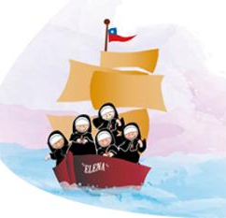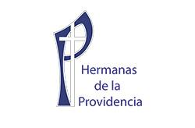
Agosto: Mes de la Providencia y de la Solidaridad.

